บันทึกข้อความ
ส่วนราชการ |  |  | สภ.อ่าวช่อ โทร. ๐-๓๙๕-๑๐๖๒๓
ที่ | ๐๐๑๗. (ตร).๖๗/ - |  |  | วันที่ | 1 เมษายน ๒๕๖7
เรื่อง |  | รายงานผลการเบิกใช้จ่ายงบประมาณประจำปีงบประมาณ พ.ศ.2567 รอบ 6 เดือน
เรียน |  | สว.สภ.อ่าวช่อ

ตามที่ สภ.อ่าวช่อ ได้รับจัดสรรงบประมาณรายจ่าย ประจำปีงบประมาณ พ.ศ. 2567 เพื่อให้หน่วยดำเนินการเบิกจ่ายให้บรรลุผลตามแผนการเบิกจ่ายงบประมาณ พ.ศ.2567 นั้น
งานอำนวยการ สภ.คลองใหญ่ ขอรายงานผลการเบิกจ่ายงบประมาณ พ.ศ.2567 รอบ 6 เดือน (ต.ค.66-มี.ค.67)

จึงเรียนมาเพื่อโปรดทราบ

ด.ต. 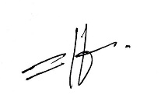
( ชุมพล ผลสว่าง )
ผบ.หมู่(ป)สภ.อ่าวช่อ

- ทราบ
- เร่งรัดการเบิกจ่ายให้บรรลุตามแผน

พ.ต.ต. 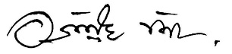
( อริญชัย ทิมา )
สว.สภ.อ่าวช่อ

